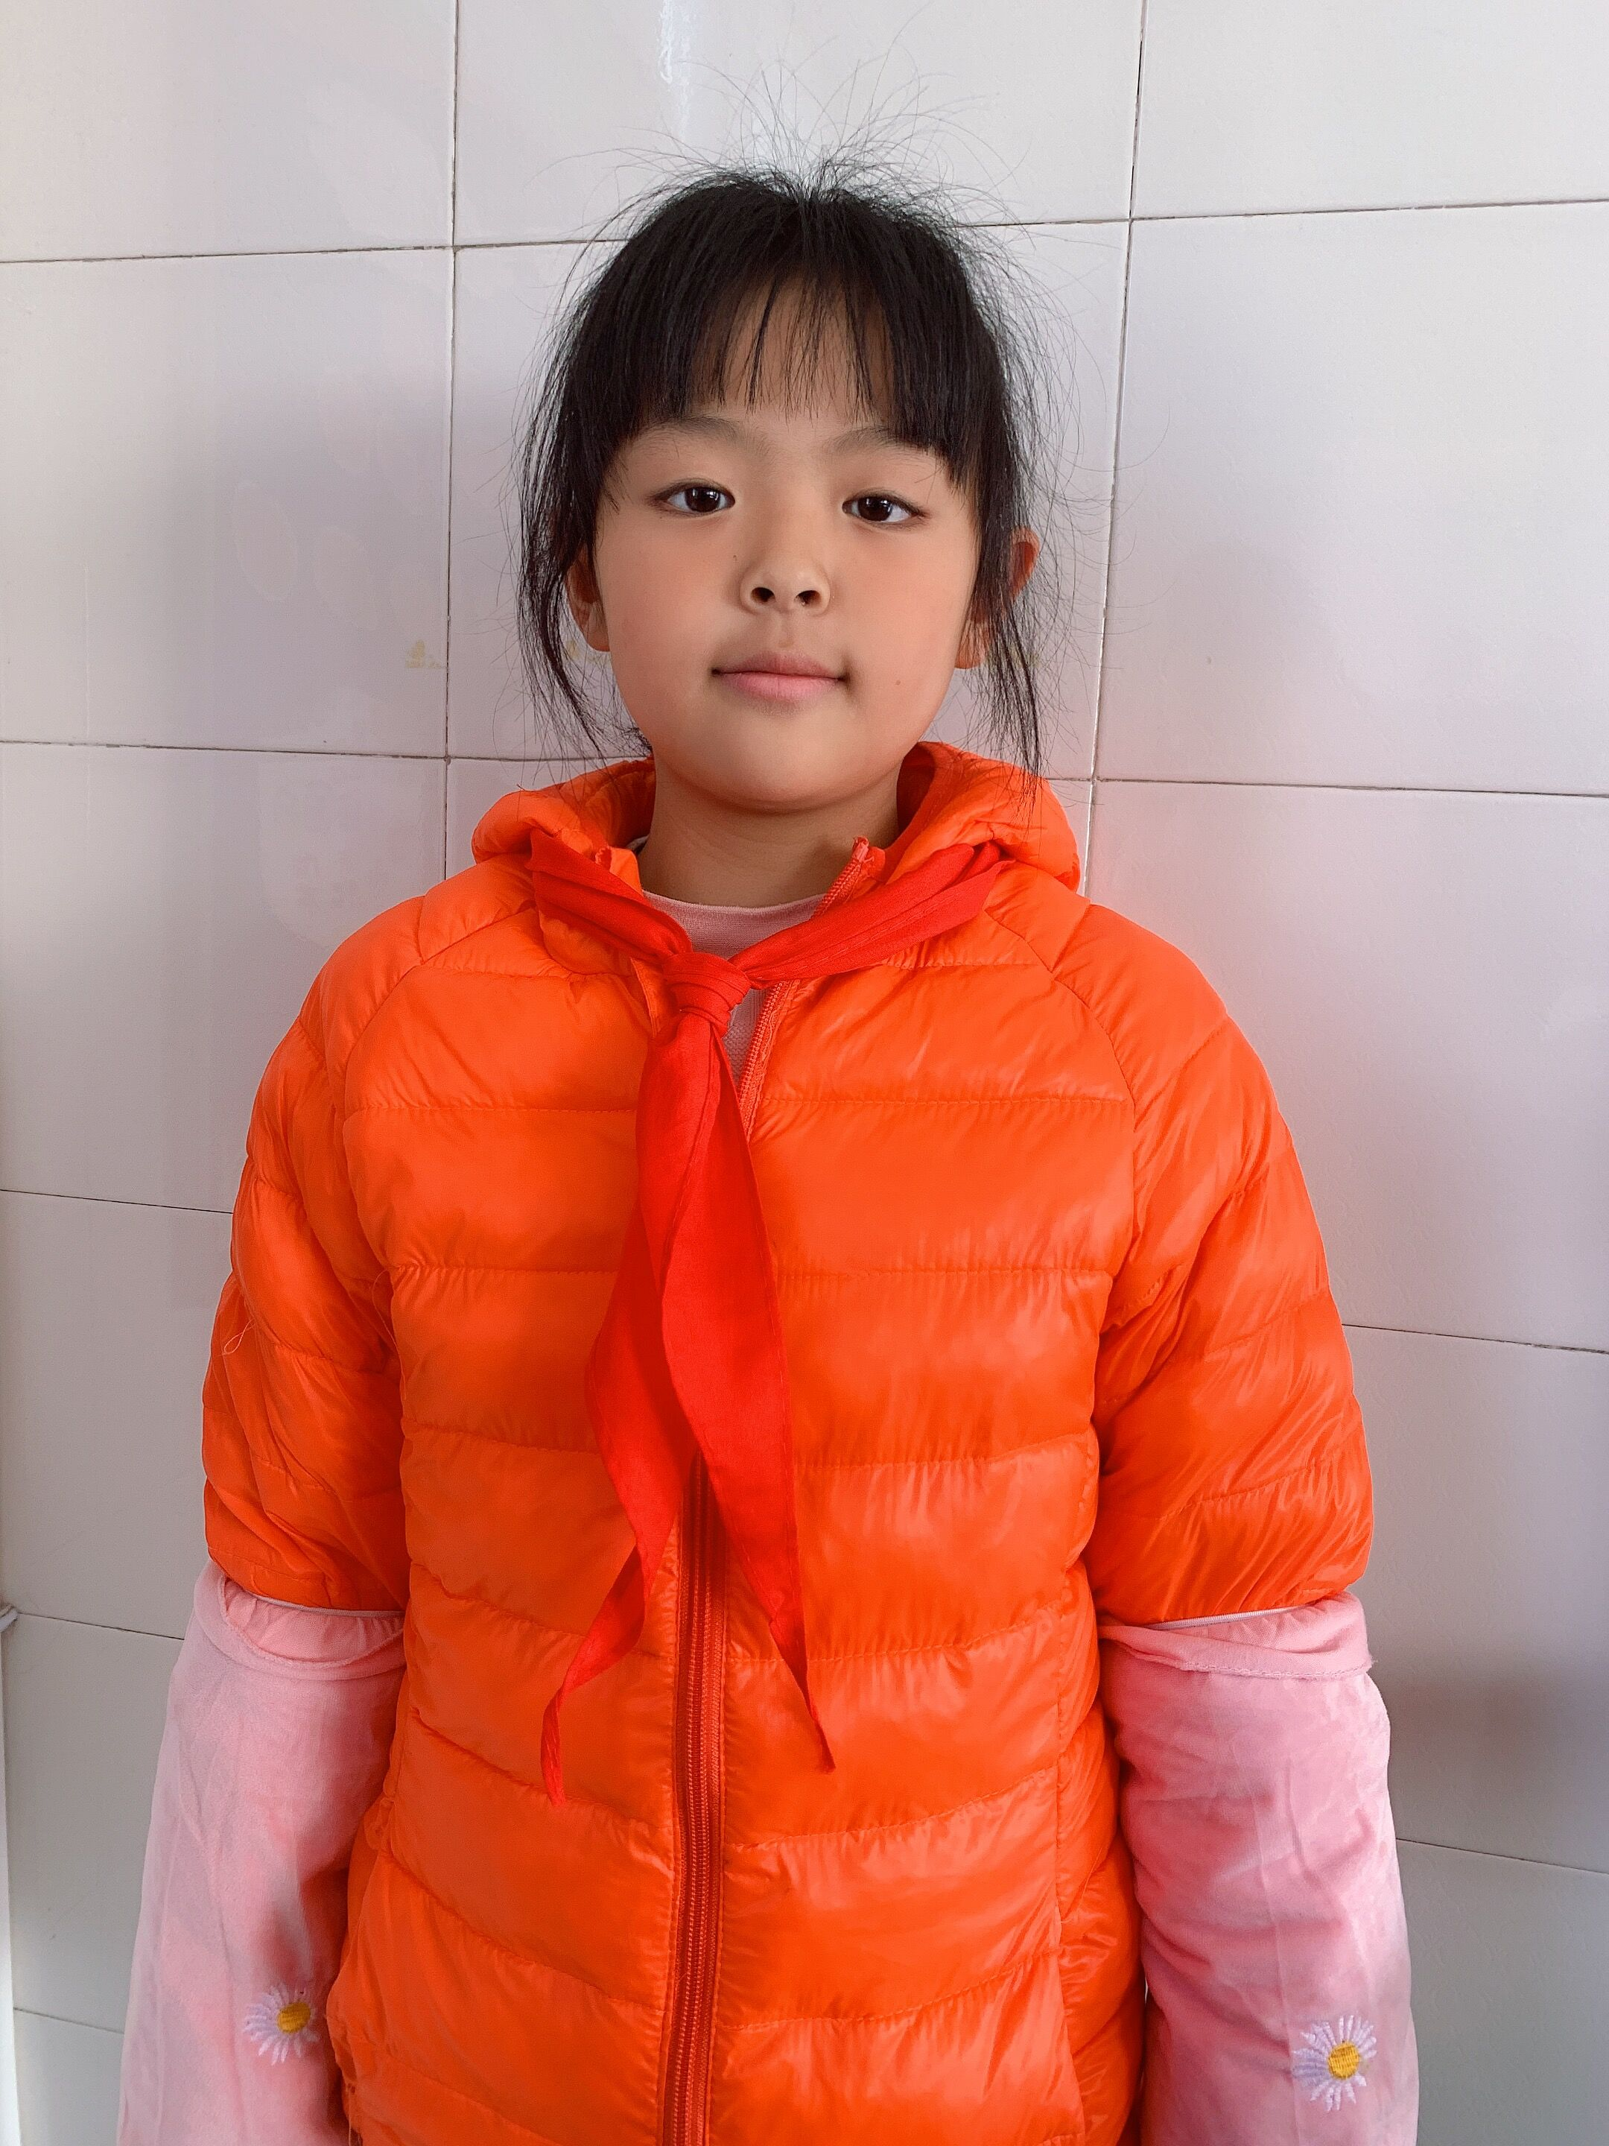

大家好，我是来自四（8）班的蔡睿宸，我聪明伶俐、勤奋好学、尊老爱幼。我认真完成老师布置的各项作业，作品优秀，除此之外，还坚持每天阅读以及帮父母做自己力所能及的事情。在未来，我会继续努力，争做更优秀的和乐娃。

